**古诗词搜索系统设计书**

目录

[一、 概述 1](#_Toc12760635)

[1.1系统简介 1](#_Toc12760636)

[1.2系统目标： 2](#_Toc12760637)

[1.3系统运行环境 3](#_Toc12760638)

[1.4开发环境 3](#_Toc12760639)

[二、需求规划 4](#_Toc12760640)

[2.1目的 4](#_Toc12760641)

[2.2功能定位 4](#_Toc12760642)

[三、功能设计 5](#_Toc12760643)

[3.1诗词搜索 5](#_Toc12760644)

[3.2添加古诗 5](#_Toc12760645)

[3.3诗词修改 5](#_Toc12760646)

[3.4删除古诗 5](#_Toc12760647)

[四、代码界面 6](#_Toc12760648)

[4.1查询界面 6](#_Toc12760649)

[4.2登录界面 6](#_Toc12760650)

[4.3后台界面 7](#_Toc12760651)

[4.4添加古诗 7](#_Toc12760652)

# 概述

## 1.1系统简介

中国古典诗词，是中华传统文化的瑰宝，民族精神的精华。学习古典诗词，无论在功利层面，还是在非功利层面，都具有一定的价值和意义。

学习古典诗词，对所有人都具有意义。对于成长中的学生而言,还有着特别的价值。阅读古典诗词，增加人们对人类本身的了解，增加人生体验，丰富人们的感觉细胞。饥者歌其食、劳者歌其事。诗歌，是人们心灵的歌声。通过古典诗歌，我们能够了解先民的悲欢离合、爱恨情仇，能够了解他们对待世事人生的态度。虽然古今有别，但人性相通。阅读古人的时候，我们不但了解和认识了古人，也会了解和认识了自身，进而理解人、善待人。

近期热播的中国古诗词大会，正是体现了国民对中国文化的追求。中国古诗词大会是一档大型演播室文化[益智](https://baike.baidu.com/item/%E7%9B%8A%E6%99%BA/7021377)节目，也是[央视](https://baike.baidu.com/item/%E5%A4%AE%E8%A7%86/347519)首档全民参与的诗词节目，节目以“赏中华诗词、寻文化基因、品生活之美”为基本[宗旨](https://baike.baidu.com/item/%E5%AE%97%E6%97%A8/8107136" \t "_blank)，力求通过对诗词知识的比拼及赏析，带动全民重温那些曾经学过的[古诗词](https://baike.baidu.com/item/%E5%8F%A4%E8%AF%97%E8%AF%8D/3424391)，分享诗词之美，感受诗词之趣，从古人的智慧和情怀中汲取营养，涵养心灵。

掌握古典诗词，能够培养人们的审美能力。中国古典诗歌是高度凝练的艺术，优秀的古典诗词，在音韵格律、节奏曲调、思想内涵等方面，总有些出彩之处。古典诗歌之美，潜移默化地熏陶我们，美化我们的心灵，提升我们的气质，“腹有诗书气自华”！因此，我们小组想要设计一个古诗词搜索系统，方便阅读查找古诗词。为用户提供更便捷、更丰富、更深层次、更有意思的古诗词查找网站。

## 1.2系统目标：

目的：建立一个面向热爱古诗词大众的网站，方便大家学习和阅读古诗词。一方面解决人们难于查找古诗词的烦恼，节约时间。便利热爱古诗词人们的生活，提高查找古诗的效率，充分发挥网站的使用价值。另一方面可以通过这个平台进行交流学习，古诗词也能更容易记忆。

根据现在已有的搜索引擎情况及需要改进的实际需求,系统的主要功能模块为诗词搜索、诗词增加、诗词修改、诗词删除、用户注册登录、管理后台等。在网站的设计中，分前台和后台两个部分设计，前台主要用于提供用户注册和登录、对诗词实现增删查改等功能；后台主要功能有用户管理等。系统还可以提供用户对自己发表的诗歌信息的删除，以及对用户密码的找回，用户信息的修改功能，可以方便用户对自己基本信息的管理。

## 1.3系统运行环境

操作系统：Windows 7（SPI）/ Windows 8/ Windows8.1/ Windows10

开发语言： PHP HTML

开发工具： Adobe DreamweaverCS6

数据库：MySQL

## 1.4开发环境

本系统的程序运行环境具体如下：

系统开发语言：php、html

系统开发平台：Adobe DreamweaverCS6

（1）Adobe DreamweaverCS6介绍

Adobe Dreamweaver CS6 网页设计软件提供了一套直观的可视界面，供您创建和编辑网站和移动应用程序。使用专为跨平台兼容性设计的自适应网格版面创建网页。在发布前，使用"多屏幕预览"来审阅您的设计。

数据库管理软件：**MySQL**

（2）**MySQL介绍**

MySQL是一种关系数据库管理系统，关系数据库将数据保存在不同的表中，而不是将所有数据放在一个大仓库内，这样就增加了速度并提高了灵活性。

MySQL所使用的 SQL 语言是用于访问[数据库](https://baike.baidu.com/item/%E6%95%B0%E6%8D%AE%E5%BA%93/103728" \t "_blank)的最常用标准化语言。MySQL 软件采用了双授权政策，分为社区版和商业版，由于其体积小、速度快、总体拥有成本低，尤其是[开放源码](https://baike.baidu.com/item/%E5%BC%80%E6%94%BE%E6%BA%90%E7%A0%81/7176422" \t "_blank)这一特点，一般中小型网站的开发都选择 MySQL 作为网站数据库。

由于其社区版的性能卓越，搭配 [PHP](https://baike.baidu.com/item/PHP) 和 [Apache](https://baike.baidu.com/item/Apache) 可组成良好的开发环境。

# 二、需求规划

## 2.1目的

建立一个面向热爱古诗词大众的网站，方便大家学习和阅读古诗词。一方面解决人们难于查找古诗词的烦恼，节约时间。便利热爱古诗词人们的生活，提高查找古诗的效率，充分发挥网站的使用价值。另一方面可以通过这个平台进行交流学习，古诗词也能更容易记忆。

## 2.2功能定位

根据现在已有的搜索引擎情况及需要改进的实际需求,系统的主要功能模块为诗词搜索、诗词增加、诗词修改、诗词删除、用户注册登录、管理后台等。在网站的设计中，分前台和后台两个部分设计，前台主要用于提供用户注册和登录、对诗词实现增删查改等功能；后台主要功能有用户管理等。系统还可以提供用户对自己发表的诗歌信息的删除，以及对用户密码的找回，用户信息的修改功能，可以方便用户对自己基本信息的管理。

# 三、功能设计

## 3.1诗词搜索

对诗歌进行检索，在数据库中的诗词可以迅速的找到。输入诗词题目点击查询，会跳转到新的页面，显示古诗词的内容。

## 3.2添加古诗

对数据库中的古诗进行添加完善。具有管理权限的人员，可以将更多网站没有的古诗添加进库，完善网站诗词量。

## 3.3诗词修改

对一些上传有误的诗词进行修改

## 3.4删除古诗

不要的古诗词可以进行删除

# 四、代码界面

## 4.1查询界面



## 4.2登录界面



## 4.3后台界面

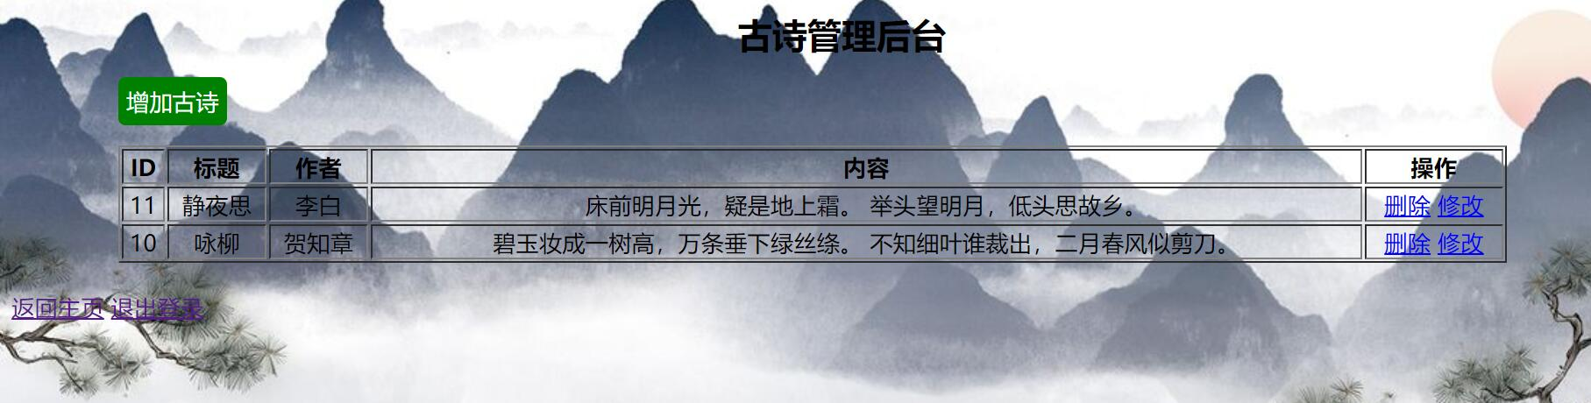

## 4.4添加古诗

